ŠKOLSKA ZADAĆA
KOORDINATNI SUSTAV U RAVNINI

1. Odredi na brojevnom pravcu točke određene koordinatama
A$\left(\frac{1}{3}\right)$, B $\left(-\frac{3}{4}\right)$, C $\left(\frac{5}{6}\right)$, D$\left(-\frac{1}{2}\right)$
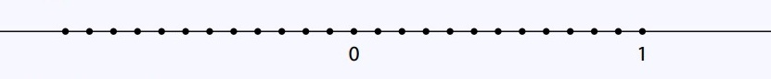
2. Odredi koordinate točaka koje su istaknute na brojevnom pravcu:
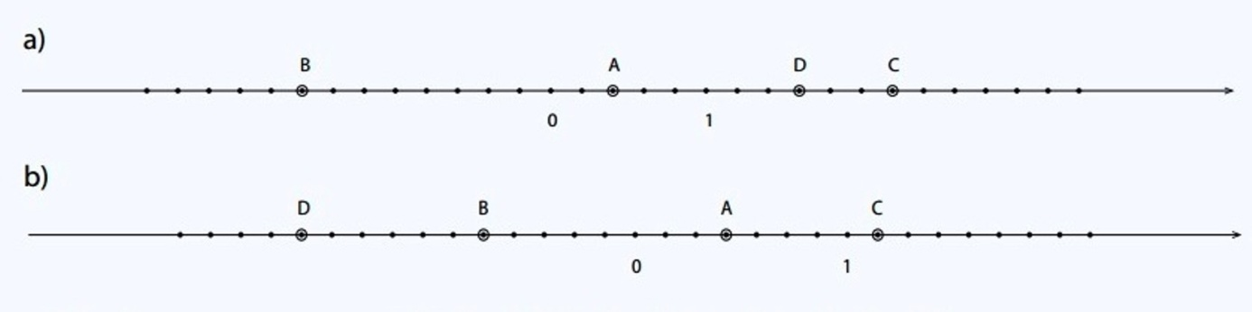
3. U pravokutnom koordinatnom sustavu naznači točke:
A(-2, 3), B(0, -2), C(-3, -4), D(4, 0), F(1, 2)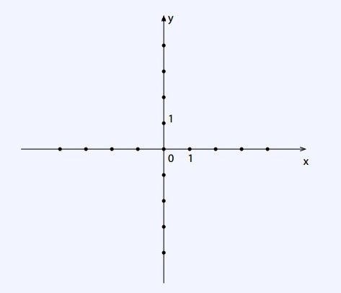
4. Očitaj koordinate točaka naznačenih u koordinatnom sustavu u ravnini: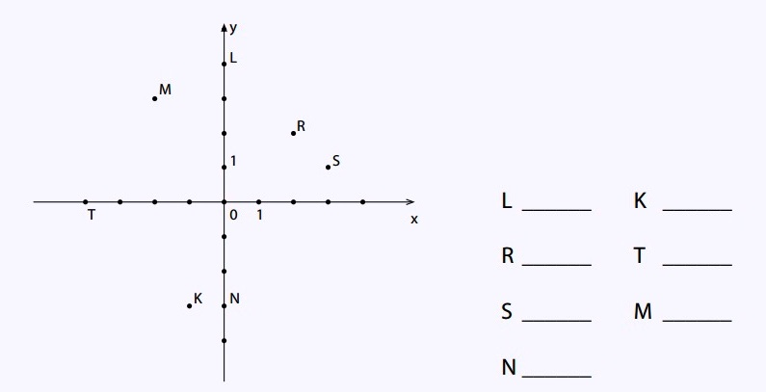
5. Napiši sve uređene parove (x, y) prirodnih brojeva koji zadovoljavaju jednadžbu x + y = 9.

6. Napiši sve uređene parove (x, y) cijelih brojeva koji zadovoljavaju jednadžbu x · y = 5.

7. Odredi vrijednost racionalnih brojeva x i y tako da vrijedi jednakost
a) (x+ y, 2y -1) = (2x - 3, y - 6)
b) $\left(\frac{2x+1}{3},y+\frac{1}{2} \right)= \left(x-2,\frac{3y+1}{2}\right)$
8. Odredi položaj jedinične točke E i označi je na brojevnom pravcu
9. Napiši koordinate neke točke koja pripada:
a) IV kvadrantu: ___________
b) osi apscisa: __________

